战疫日记：一个温暖到我们所有医护人员的小朋友【爱传递】

今天是2月22日，是我们来武汉的第15天了。

岁月不饶人啊，真心觉得这人真不是铁打的。

今天因为手头有一些工作需要赶紧处理就没来得及吃午饭，我的低血糖就犯了。好在兜里有一块牛轧糖，吃下去缓了一会就好了一些。

说到这块牛轧糖，真心的要感谢一下北京的慧慧小朋友，喏，就是下面照片中的小姑娘。

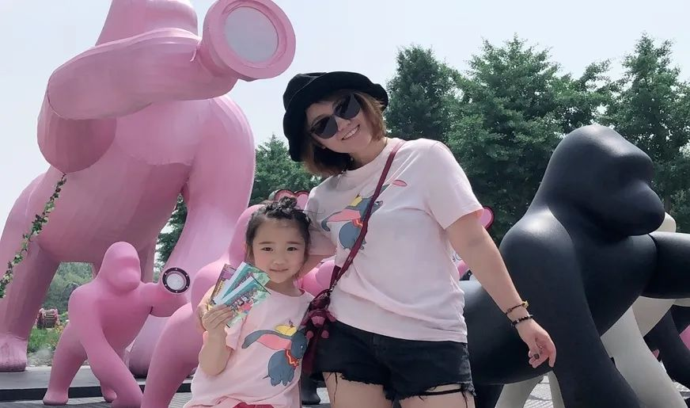慧慧和妈妈赵爽

2月7日那一天，我和我的同事们来了一场说走就走的支援，甚至都没来得及跟家人打个招呼，我们北京医院一行123人就踏上赴武汉抗疫的航班。事后好多朋友在看到新闻报道后给我发来了慰问信息，其中有一个就是我们杰凯跑团的好友田鑫。

田鑫得知我来了武汉，就说要给一线的医护人员寄一些物资过来，其中就包含了我今天中午吃的那一块牛轧糖。

刚才说到的慧慧小朋友是田鑫的外甥女，她知道小姨要给医院的叔叔阿姨们寄物资的事情，就说：小姨，我要和妈妈一起给叔叔阿姨们做饼干，你帮我寄过去好不好。

慧慧的妈妈叫赵爽，是一个烘焙达人，以高超的烘焙手艺扬名在我和田鑫的朋友圈里。这一次他们一家人给我们制作了好多好吃的东西，有牛轧糖、雪花酥、费南雪、玛德琳、巧克力曲奇……

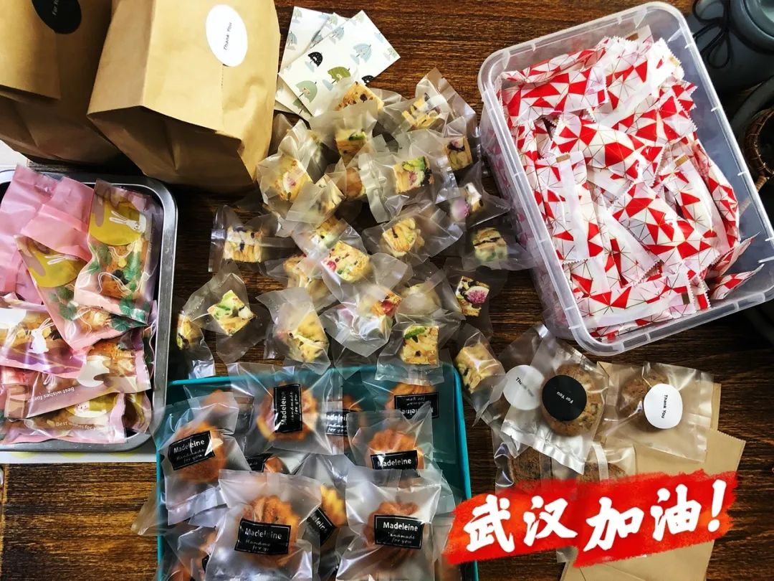慧慧和妈妈一起为我们制作的小点心

作为情人节当天寄出来的礼物，其中最为特别的当属慧慧小朋友自己的画作。

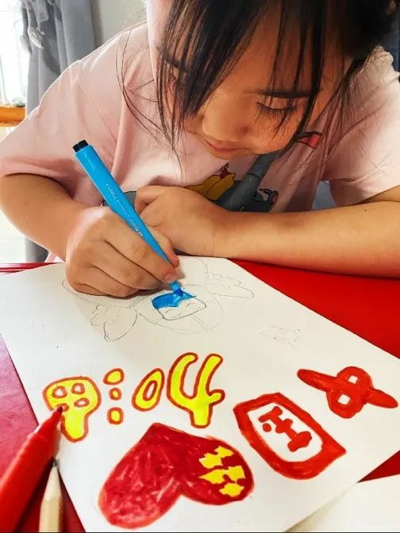在画画的慧慧

真的是太温暖了！

收到这些满载真情的礼物时，我和同事们内心的感动难以言表，于是我们就决定要拍一段视频发给慧慧小朋友及她的家人，因为我们虽然不能当面表达我们的感谢，但是我们要让她们听到我们的声音，让她们知道我们在一线一切安好，请勿挂念，我们也一定会战胜病毒带来的威胁，平安回家。

正所谓长江后浪推前浪，在我和我的战友们与江城908万父老乡亲并肩抗击疫情的当下，这份特别的礼物让我看到了一个正能量家庭里的孩子那可爱的模样，更相信全中国会有无数像慧慧一样的小朋友在用稚嫩的拳头给我们加油，这自然会更加鼓舞我们全体医务工作者的斗志，我们一定要用自己的力量为他们的明天保驾护航！

江山代有才人出，各领风骚数百年。为慧慧小朋友点赞。

